 | 世界无线电通信大会（WRC-23）  2023年11月20日-12月15日，迪拜 |  | 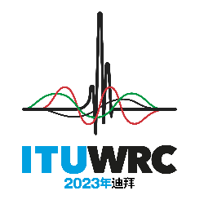
全体会议 |  | 文件 142-C
 |  | 2023年10月29日
 |  | 原文：英文
美利坚合众国
有关大会工作的提案
本文件的补遗包含本主管部门针对一些WRC-23议项和/或议题提交的提案，如下表所示：

有关以下WRC-23  议项/议题的提案 | 包含在142号文件的以下补遗中
1.4 | 补遗4
1.14 | 补遗14
4 | 补遗21
7（F） | 补遗22补遗8
8 | 补遗23
9.1（9.1-a） | 补遗24的补遗1
9.2（卫星 – 比例系数） | 补遗25的补遗1
9.2（卫星 – SZM和轨道衰减） | 补遗25的补遗2
9.2（地面） | 补遗25的补遗3
10（PAI 2.2） | 补遗27的补遗1
10（PAI 2.3） | 补遗27的补遗2
10（PAI 2.4） | 补遗27的补遗3
10（PAI 2.5） | 补遗27的补遗4
10（PAI 2.7） | 补遗27的补遗5
10（空间天气） | 补遗27的补遗6
10（IMT FAI） | 补遗27的补遗7

______________

